

**Шұбарқұдық кентінің атаусыз көшелеріне атау беру туралы**

Ақтөбе облысы Темір ауданы Шұбарқұдық ауылдық округі әкімінің 2020 жылғы 12 наурыздағы № 43 шешімі. Ақтөбе облысының Әділет департаментінде 2020 жылғы 16 наурызда № 6874 болып тіркелді

      Қазақстан Республикасының 1993 жылғы 8 желтоқсандағы "Қазақстан Республикасының әкімшілік-аумақтық құрылысы туралы" Заңының 14 бабының 4) тармақшасына, Қазақстан Республикасының 2001 жылғы 23 қаңтардағы "Қазақстан Республикасындағы жергілікті мемлекеттік басқару және өзін-өзі басқару туралы" Заңының 35-бабына, Ақтөбе облысының әкімдігі жанындағы облыстық ономастика комиссиясының 2019 жылдың 19 желтоқсандағы қорытындысының негізінде және тиісті аумақ халқының пiкiрiн ескере отырып, Шұбарқұдық ауылдық округінің әкімі ШЕШІМ ҚАБЫЛДАДЫ:

      1. Темір ауданының Шұбарқұдық ауылдық округінің Шұбарқұдық кентінің атаусыз көшелеріне келесідей атаулар берілсін:

      1 схемалық картаға сәйкес, Ө. Қалниязов;

      2 схемалық картаға сәйкес, А. Оразбаев;

      3 схемалық картаға сәйкес, А. Төребаев.

      2. "Ақтөбе облысы Темір ауданы Шұбарқұдық ауылдық округі әкімінің аппараты" мемлекеттік мекемесі заңнамада белгіленген тәртіппен осы шешімді Ақтөбе облысының Әділет департаментінде мемлекеттік тіркеуді қамтамасыз етсін.

      3. Осы шешімнің орындалуын бақылауды өзіме қалдырамын.

      4. Осы шешім оны алғашқы ресми жарияланған күнінен кейін күнтізбелік он күн өткен соң қолданысқа енгізіледі.

      Ескерту. Орыс тіліндегі 4 тармаққа өзгерістер енгізілді, қазақ тіліндегі мәтіні өзгермейді - Ақтөбе облысы Темір ауданы Шұбарқұдық ауылдық округі әкімінің 27.11.2020 № 221 шешімімен (алғашқы ресми жарияланған күнінен кейін күнтізбелік он күн өткен соң қолданысқа енгізіледі).

|  |  |
| --- | --- |
| *Шұбарқұдық ауылдық*  *округінің әкімі* | *Қ. Нұралы* |

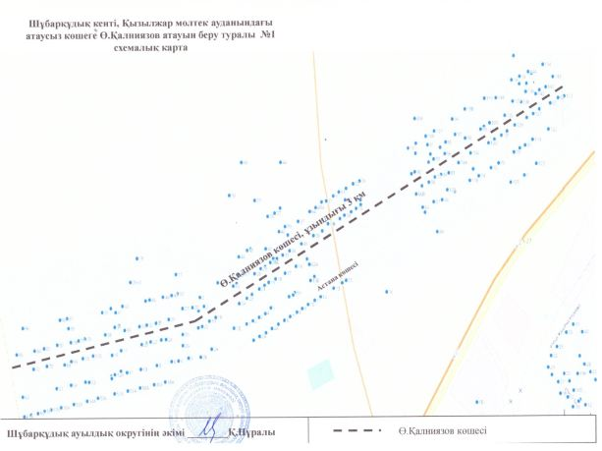

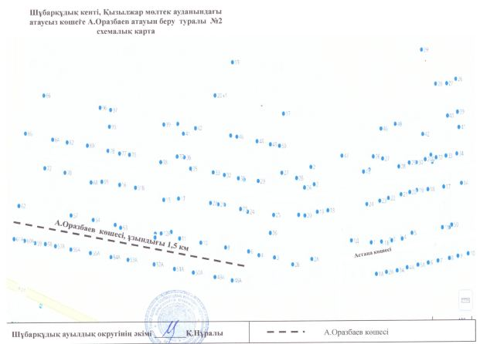

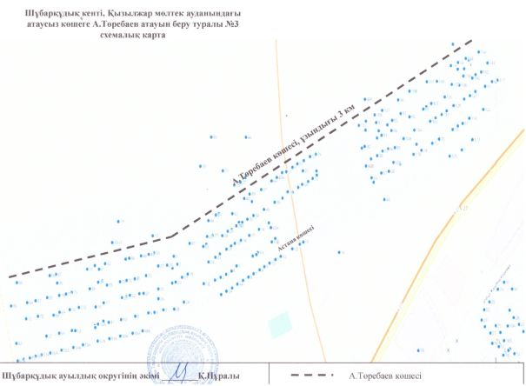

© 2012. Қазақстан Республикасы Әділет министрлігінің «Қазақстан Республикасының Заңнама және құқықтық ақпарат институты» ШЖҚ РМК